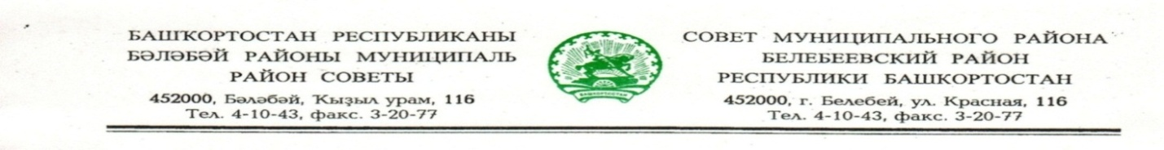
KАРАР РЕШЕНИЕ

«05» февраля 2021 й. № 131 «05» февраля 2021 г.
О внесении изменений в Положение о порядке проведения конкурса на замещение должностей муниципальной службы в аппарате Совета и Администрации муниципального района Белебеевский район Республики Башкортостан

Руководствуясь Федеральным законом от 02 марта 2007 года №25-ФЗ «О муниципальной службе в Российской Федерации», Федеральным законом от 31 июля 2020 года № 268-ФЗ «О внесении изменений в отдельные законодательные акты Российской Федерации», Совет муниципального района Белебеевский район Республики Башкортостан решил:

Внести в Положение о порядке проведения конкурса на замещение должностей муниципальной службы в аппарате Совета и Администрации муниципального района Белебеевский район Республики Башкортостан, утвержденное решением Совета муниципального района Белебеевский район Республики Башкортостан от 22 декабря 2011 года № 763 (в ред. от 16 ноября 2017 года №185) следующие изменения:
подпункт «г» п. 6 изложить в следующей редакции:
«документы, подтверждающие необходимое профессиональное образование, стаж работы и квалификацию:
- копию трудовой книжки, заверенную нотариально или кадровой службой по месту работы (службы), и (или) сведения о трудовой деятельности, оформленные в установленном законодательством порядке, за исключением случаев, когда трудовой договор (контракт) заключается впервые;
- копии документов об образовании и о квалификации, а также по желанию гражданина копии документов, подтверждающих повышение или присвоение квалификации по результатам дополнительного профессионального образования, документов о присвоении ученой степени, ученого звания, заверенные нотариально или кадровой службой по месту работы (службы)».

Председатель Совета С.А. Лущиц

